La religiosa define a León XIV como "un papa que habla poco, observador, cauteloso y prudente"

Sor Lucía Caram revela que Francisco le dejó dinero en su testamento para comprar ambulancias para Ucrania
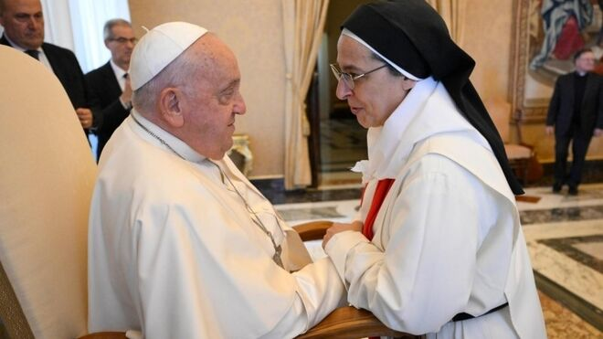
Francisco, con sor Lucía Vatican Media

“Él sí que me decía, en nuestros encuentros, que me ayudaría de alguna manera, pero no me imaginaba que lo haría así”, detalló Caram, que ha viajado más de 20 veces a Ucrania desde que comenzó la invasión rusa el 25 de febrero de 2022
02.12.2025 | Agencia Flama
Lucía Caram reveló este pasado fin de semana en el programa Órbita B de Betevé que el papa Francisco, que falleció el 21 de abril de 2025, le dejó dinero en el testamento para comprar ambulancias para su misión humanitaria en Ucrania. En el espacio, conducido por Candela Figueras y Anna-Priscila Magriñà, la monja dominica también habló de su relación con el nuevo papa León XIV, a quien describe como un líder “prudente”, pero “claro en sus palabras”.
El papa Francisco dejó una cantidad importante de dinero en su testamento para que Caram pudiera adquirir ambulancias para la población de Ucrania. La religiosa argentina, que mantuvo una relación cercana con el pontífice, admitió en la entrevista que esta ayuda la dejó “muy impactada”. “Él sí que me decía, en nuestros encuentros, que me ayudaría de alguna manera, pero no me imaginaba que lo haría así”, detalló Caram, que ha viajado más de 20 veces a Ucrania desde que comenzó la invasión rusa el 25 de febrero de 2022.

Las ambulancias del Papa para Ucrania

“León XIV es prudente pero dice las cosas claras”
En la segunda parte de la entrevista, la directora de la Fundación Convento de Santa Clara de Manresa se refirió al nuevo papa León XIV, con quien tuvo ocasión de reunirse el pasado agosto durante casi una hora. “Fue una reunión más larga que la que tuvieron muchos obispos, iba viendo, mientras esperaba mi turno, cómo iba despachando los encuentros en 5 minutos, estaba preocupada sobre cómo explicaría el proyecto en Ucrania en 5 minutos, y en cambio conmigo invirtió 50”, relató.
Caram describió a León XIV como “un papa que habla poco, observador, cauteloso y prudente”, pero que cuando se expresa “dice las cosas claras”. Como ejemplo, mencionó su interpelación a la Iglesia de Estados Unidos sobre qué significa ser realmente “provida”: “No solo es estar en contra del aborto, sino proteger la vida de las personas inmigrantes”, destacó Caram.

Las 'giving machine' en Barcelona Flama

Las ‘Giving Machines’ llegan a Cataluña
Lucía Caram también habló de la iniciativa Giving Machines, de la que es portavoz en Cataluña. Estas máquinas expendedoras, instaladas desde el 28 de noviembre en el centro comercial La Maquinista, permiten hacer donaciones directas a entidades locales en lugar de comprar productos. “Es una manera de invitar a la sociedad consumista a colaborar en esta campaña de Navidad con proyectos solidarios”, advirtió la monja manresana.
Gracias al impulso de la Iglesia de Jesucristo de los Santos de los Últimos Días, las Giving Machines funcionan en más de una docena de países y ofrecen posibilidades de donación que van de los 10 a los 50 euros, siempre destinados íntegramente a seis fundaciones participantes. Al realizar la donación, la máquina entrega una tarjeta simbólica del producto o servicio que se ha financiado —desde material escolar hasta ropa de invierno o kits para bebés. Lucía Caram reivindicó que la solidaridad también se puede activar “con un simple clic de esperanza”.
https://www.religiondigital.org/solidaridad/Lucia-Caram-Francisco-ambulancias-Ucrania-testamento-ayuda_0_2839516037.html?utm_source=newsletter&utm_medium=email&utm_campaign=fin_del_primer_viaje_de_leon_xiv_proxima_estacion_africa&utm_term=2025-12-03

